CHỦ ĐỀ:
VÌ ĐÀN EM THÂN YÊU

THÁNG NĂM  CHÀO MỪNG KỶ NIỆM  64 NĂM CHIẾN THẮNG ĐIỆN BIÊN PHỦ  78 NĂM NGÀY THÀNH LẬP ĐỘI TNTP HỒ CHÍ MINH (15/5/1941 - 15/5/2019)  129 NĂM NGÀY SINH CHỦ TỊCH HỒ CHÍ MINH (19/5/1890 - 19/5/2019) | TỔ BIÊN TẬP  Ban Biên tập website  Ban XDĐ Tỉnh Đoàn  ĐT: 0271.3639397  Website: tinhdoanbinhphuoc.vn

HỌC TẬP VÀ LÀM THEO TẤM GƯƠNG ĐẠO ĐỨC HỒ CHÍ MINH Trang 3
HỌC TẬP LÝ LUẬN CHÍNH TRỊ Trang 5
THÔNG TIN THỜI SỰ Trang 7
THEO DÒNG LỊCH SỬ Trang 9
TUYÊN TRUYỀN, GIÁO DỤC CÁCH MẠNG Trang 10
SỔ TAY NGHIỆP VỤ CÔNG TÁC ĐOÀN Trang 11
TÁC GIẢ - TÁC PHẨM Trang 13
MÔ HÌNH KINH NGHIỆM Trang 13
NGHỆ THUẬT SỐNG Trang 15
ĐIỂM ĐẾN BÌNH PHƯỚC Trang 18
DU HỌC – DU LỊCH Trang 20
TIẾNG ANH MỖI NGÀY Trang 26

CÂU CHUYỆN HAY VỀ BÁC:
NHI
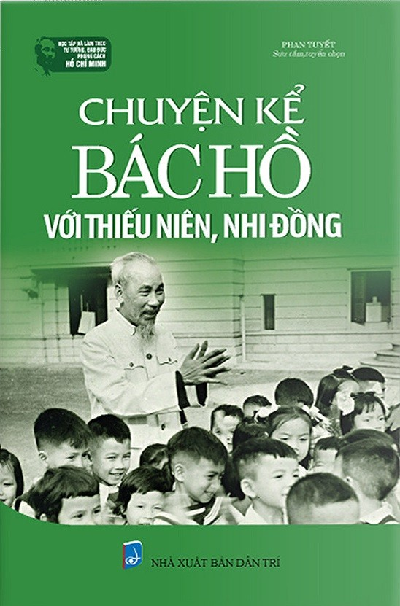
TÌNH YÊU CỦA BÁC DÀNH CHO THIẾU NHI

Một lần vào đầu mùa Xuân 1963, sau khi thăm cơ sở xong, lên đường về Hà Nội, thấy ngọn đồi có cây cối sum suê, Bác cho nghỉ lại. Lúc này giữa trưa vắng vẻ, mấy bác cháu giở cơm nắm ra vừa ăn vừa ngắm cảnh. Vừa ăn xong, ngồi nghỉ được một lát thì nghe có tiếng lội bì bõm và tiếng người nói rì rầm. Mấy đồng chí đi theo Bác chạy ra thì thấy hàng chục thiếu nhi trai có, gái có, cháu cầm cào cỏ, cháu xách rổ hái rau đang hướng về chỗ gốc cây to nơi Bác ngồi nghỉ. Đồng chí bảo vệ báo cáo tình hình với Bác, Bác cười và bảo: “Các chú đi mời các cháu lại đây chơi với Bác, nhưng nhớ đừng làm các cháu sợ”. Các cháu sung sướng chạy ùa đến và quây thành vòng tròn quanh Bác, cháu nào cũng hớn hở, vui mừng. Bác trìu mến nhìn khắp lượt và hỏi vui: “Các cháu làm gì mà đông thế?”
Một bé trai dáng lém lỉnh lễ phép đáp: “Thưa Bác, một bạn thấy Bác xuống xe liền bảo chúng cháu ra xem Bác ạ!”
Bác cười rất vui vẻ và nói: “Muốn xem à? Bác ngồi đây, cháu nào muốn xem thì xem cho kỹ.”
Cả Bác, cháu và các chú cùng đi, cười vui vẻ.
Bác hỏi tiếp: “Các cháu đều đi học cả chứ? Ở đây có cháu nào không được đi học không?”
Các em nhỏ đáp: “Dạ, chúng cháu đều đi học cả ạ.”
Bác cười hiền hậu và bảo: “Thế là tốt. Thế các cháu học có giỏi không? Có ngoan không nào?”
Nhiều cháu phấn khởi trả lời Bác: “Chúng cháu giỏi ạ, có ngoan ạ!”
Bác gật đầu hài lòng và bảo các cháu hát. Các cháu đưa mắt nhìn nhau và cùng hát vang bài “Ai yêu Bác Hồ Chí Minh hơn thiếu niên nhi đồng”. Thế là giữa thiên nhiên trời đất bao la, một dàn đồng ca gồm các nghệ sĩ tý hon biểu diễn say sưa dưới bàn tay bắt nhịp của Bác Hồ kính yêu.
Hát xong, Bác trìu mến nhìn các cháu và cất giọng hiền từ: “Bác cảm ơn các cháu đến thăm Bác, hát cho Bác nghe. Bác mong các cháu học chăm, học giỏi, vâng lời thầy cô và cha mẹ. Bây giờ Bác phải đi tiếp, Bác cháu ta tạm chia tay nhau ở đây nhé!
Bài hỌc kinh nghiỆm
Sinh thời, Bác Hồ là người rất yêu quý thiếu nhi. Người luôn dành tình cảm quan tâm đặc biết đối với thế hệ trẻ của đất nước. Những lời dạy và bài viết của Người dành cho lứa tuổi thiếu nhi được xem như một trong những di sản vô giá của dân tộc và thế hệ trẻ nước ta:
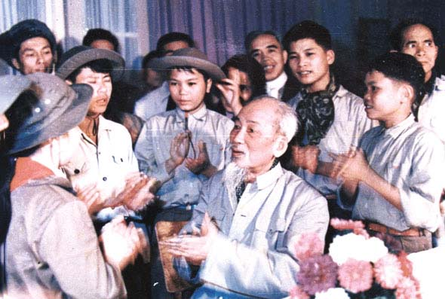
“Trẻ em như búp trên cành
Biết ăn ngủ, biết học hành là ngoan”
Trải qua thời gian, những câu chuyện về Bác và các cháu thiếu nhi vẫn còn nguyên giá trị. Bác luôn có một sự gắn bó mật thiết, một tình cảm trìu mến, hiền hòa và chu đáo với thiếu nhi. Đó là sự ấm áp vô cùng của một vị lãnh tụ vĩ đại. .
(Nguồn: https://toplist.vn/top-list/cau-chuyen-ve-bac-ho-va-bai-hoc-kinh-nghiem-y-nghia-nhat-19233.htm)
I. TƯ TƯỞNG HỒ CHÍ MINH:
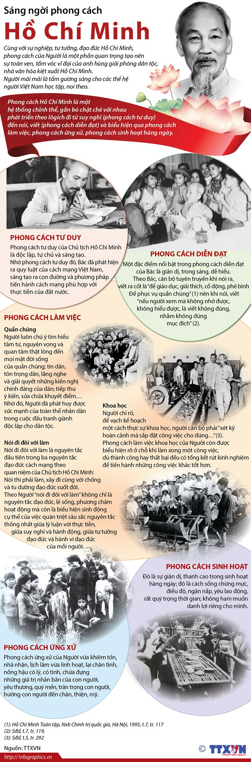
II. NHỮNG ĐÓNG GÓP VĨ ĐẠI CỦA LÊNIN:
- Chương trình tuyên truyền về biển, đảo, biên giới cho học sinh Bình Phước
Ngày 22/4/2019, Tỉnh Đoàn Bình Phước tiếp tục tổ chức Chương trình tuyên truyền về biển, đảo, biên giới cho hơn 800 học sinh trường THCS và THPT Tân Tiến (Bù Đốp). Tại buổi tuyên truyền, các bạn học sinh đã được tuyên tuyền về vị trí, vai trò, tiềm năng, thế mạnh của biển, đảo, biên giới đối với sự nghiệp xây dựng và bảo vệ Tổ quốc; những bằng chứng lịch sử, pháp lý khẳng định chủ quyền của Việt Nam đối với hai quần đảo Hoàng Sa và Trường Sa; thông tin một số tình hình trên biển trong thời gian qua; quan điểm, chủ trương của Đảng và Nhà nước ta trong giải quyết các vấn đề trên biển Đông, những kết quả trong hoạt động bảo vệ chủ quyền an ninh biên giới, vùng biển…
Vũ Năng - Tỉnh Đoàn Bình Phước

Nhiều điểm mới trong dự thảo Bộ Luật Lao động (sửa đổi)
Bộ Lao động – Thương binh và Xã hội đang dự thảo Bộ luật Lao động (sửa đổi) với nhiều nội dung quan trọng như: Mở rộng khung thỏa thuận về giờ làm thêm tối đa; điều chỉnh tăng tuổi nghỉ hưu; bổ sung 01 ngày nghỉ lễ là ngày Thương binh, liệt sĩ 27/7.
Chinhphu.vn
- Tăng cường giáo dục lý tưởng, bồi dưỡng niềm tin cho thế hệ trẻ
Ngày 25/4, tại Hà Nội, Ban chỉ đạo Trung ương sơ kết 5 năm thực hiện Nghị quyết 33-NQ/TW của Ban Chấp hành Trung ương (khoá XI) đã có buổi làm việc với Ban Bí thư Trung ương Đoàn về kết quả thực hiện Nghị quyết của Đoàn TNCS Hồ Chí Minh. Đồng chí Lê Mạnh Hùng - Phó trưởng Ban Tuyên giáo Trung ương Đảng, Phó trưởng ban thường trực Ban chỉ đạo và đồng chí Lê Quốc Phong - Uỷ viên dự khuyết Trung ương Đảng, Bí thư thứ nhất Trung ương Đoàn, Chủ tịch Hội LHTN Việt Nam đã chủ trì buổi làm việc. Hướng tới mục tiêu xây dựng lớp thanh niên Việt Nam phát triển toàn diện đáp ứng yêu cầu phát triển bền vững đất nước, trong nhiệm kỳ khóa X, Trung ương Đoàn đã triển khai Cuộc vận động “Xây dựng giá trị hình mẫu thanh niên Việt Nam thời kỳ mới” với 3 tiêu chí nền tảng: “Tâm trong - Trí sáng - Hoài bão lớn”. 3 tiêu chí nền tảng này tiếp tục được cụ thể hoá thành 12 tiêu chí trong nhiệm kỳ khóa XI. Qua cuộc vận động đã hình thành giá trị đạo đức, tiêu chí cụ thể trong từng khối đối tượng thanh niên, trên từng lĩnh vực công tác góp phần lan toả giá trị nhân văn, nghĩa tình, tinh thần trách nhiệm, ý thức chia sẻ với cộng đồng trong thanh niên.
Kiều Anh
- EVN làm rõ nguyên nhân tiền điện tăng cao
Ông Võ Quang Lâm, Phó Tổng Giám đốc EVN cho biết, có 3 nguyên nhân chính dẫn đến việc tiền điện tăng cao bao gồm: Nhu cầu sử dụng điện tăng cao do thời tiết nắng nóng, việc điều chỉnh giá điện tăng, thời gian sử dụng điện trong tháng dài hơn. Trong các tháng 5, 6, 7 tiếp theo, nắng nóng vẫn tiếp tục kéo dài, lại trùng với thời điểm nghỉ hè nên nhu cầu sử dụng điện và sản lượng điện tiêu thụ sẽ tiếp tục tăng. Do đó, để giảm chi phí tiền điện phải trả của khách hàng và góp phần giảm áp lực cung cấp điện lên toàn hệ thống giúp vận hành hệ thống điện ổn định, an toàn, EVN kêu gọi các khách hàng sử dụng điện an toàn, hiệu quả bằng cách tắt bớt các thiết bị không cần thiết; sử dụng đồ điện hợp lý và áp dụng các giải pháp tiết kiệm điện triệt để trong sinh hoạt và trong các hoạt động của đời sống kinh tế xã hội. EVN sẽ đẩy mạnh các chương trình tiết kiệm điện; phối hợp với các cơ quan truyền thông, các tổ chức xã hội đẩy mạnh tuyên truyền về tiết kiệm điện nhằm giảm áp lực lên hệ thống điện, giúp tiết kiệm chi phí cho khách hàng.

Toàn Thắng
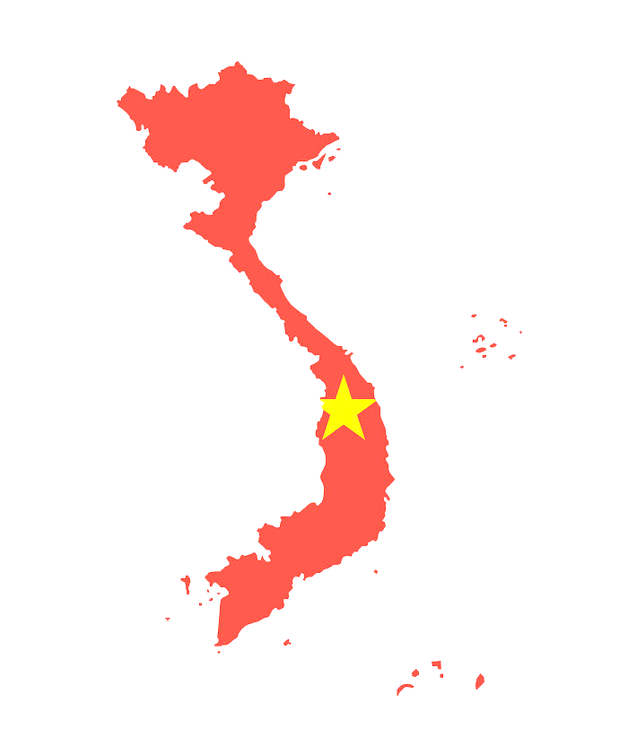
CÁC NGÀY KỶ NIỆM TRONG THÁNG 5
2/04/196

Ngày Quốc tế lao động
01/05/1866

Chiến thắng Điện Biên Phủ

07/05/1954

09/5/1945
Chiến thắng chủ nghĩa Phát xít

Ngày Thành lập Đội TNTP Hồ Chí Minh

nước
15/5/1941

19/5/1890
Ngày sinh Chủ tịch Hồ Chí Minh

Ngày thành lập mặt trận Việt Minh
/04/1976
19/5/1941

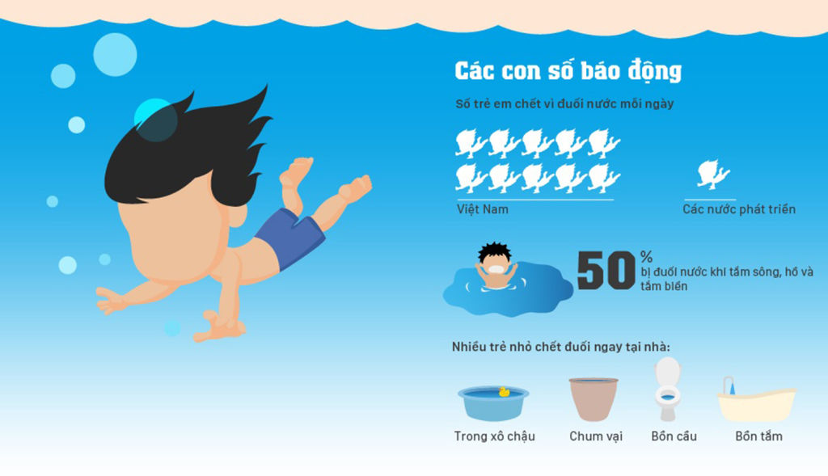

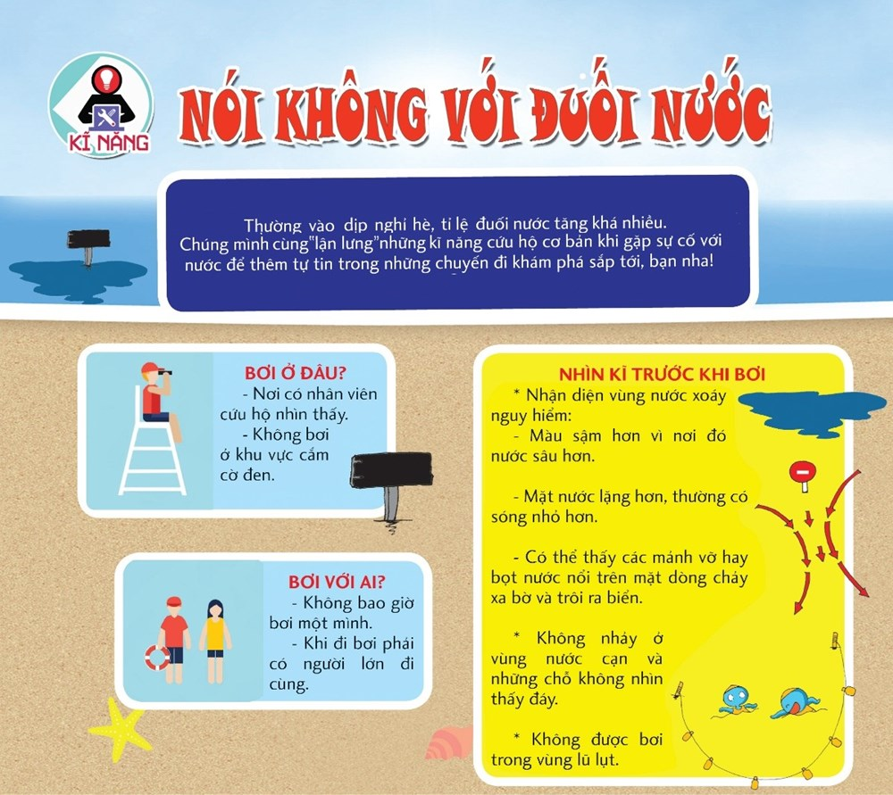
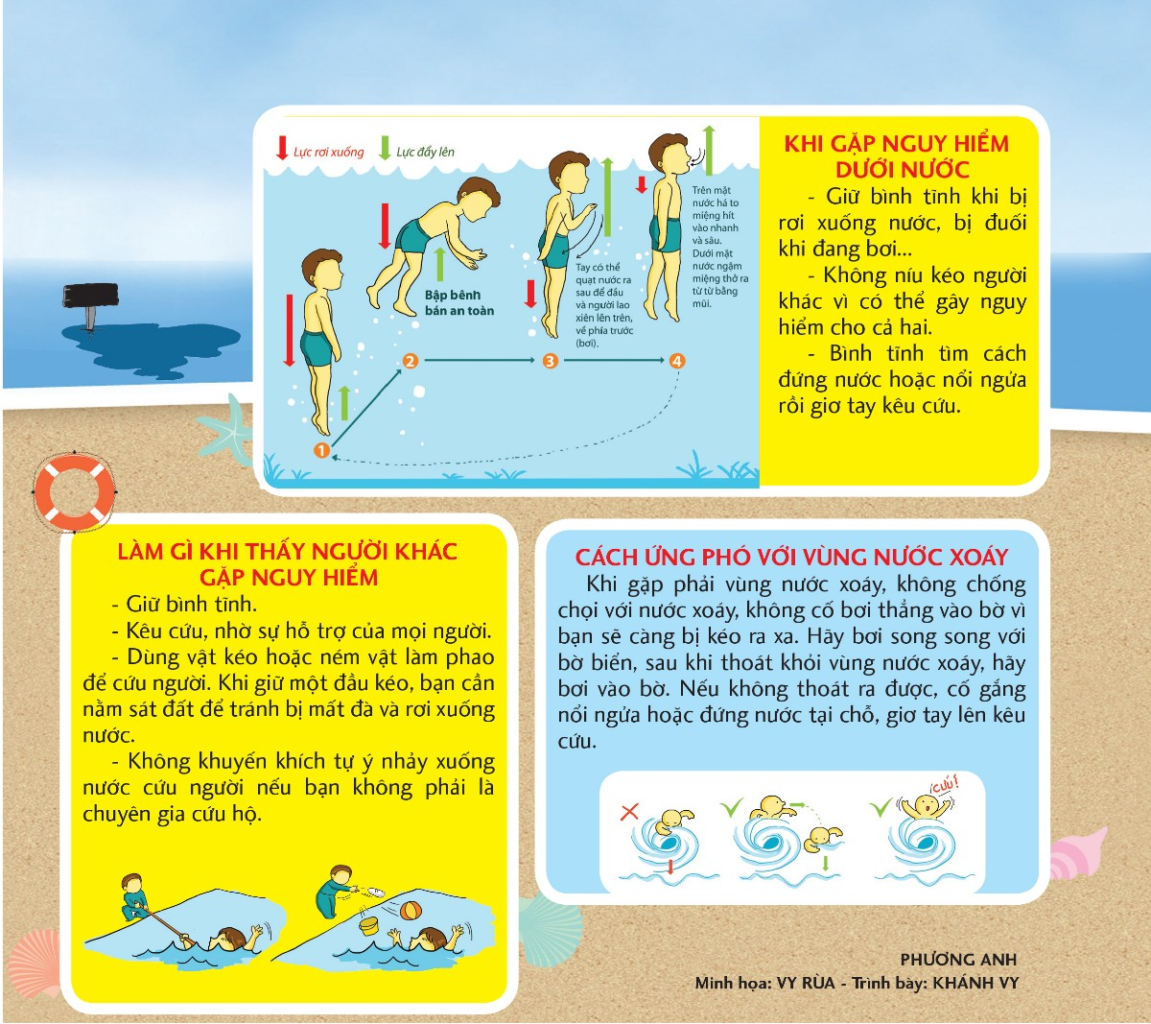

Bình long
mô hình tổ hợp tác chăn nuôi gà thả vườn

Vừa qua, Hội LHTN Việt Nam thị xã đã chỉ đạo Ủy ban Hội LHTN Việt Nam xã Thanh Phú ra mắt Tổ hợp tác chăn nuôi gà thả vườn gồm 5 thành viên với quy mô hơn 15 ngàn con giống do anh Phan Hoàng Phú làm tổ trưởng.
Nhằm kết nối các thanh niên có cùng nhu cầu và hình thức hoạt động, Tổ hợp tác chăn nuôi gà thả vườn bước đầu đã thu hút sự quan tâm của nhiều thanh niên. Đây là Tổ hợp tác chăn nuôi gà thứ hai trên địa bàn thị xã đem lại hiệu quả cao về cả chất lượng và số lượng. Tuy vừa mới đi vào hoạt động nhưng Tổ hợp tác chăn nuôi gà thả vườn xã Thanh Phú khẳng định được tinh thần chịu khó, xung kích của thanh niên trong việc làm giàu kinh tế.
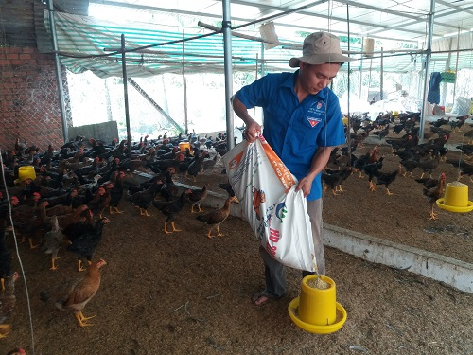
Anh Phan Hoàng Phú - Tổ trưởng Tổ hợp tác chăn nuôi gà thả vườn
chăm sóc đàn gà của gia đình anh

Anh Phan Hoàng Phú - Tổ trưởng Tổ hợp tác cho biết: “Sau khi thành lập, thành viên trong Tổ trao đổi kinh nghiệm về chăn nuôi gà. Mỗi tháng Tổ sinh hoạt hai lần. Từ việc chia sẻ kinh nghiệm trong chăn nuôi, các hộ thành viên không chỉ tích cực áp dụng khoa học kỹ thuật vào thực tế chăn nuôi mà còn tận dụng các nguồn thức ăn sẵn có tại gia đình để giảm chi phí đầu tư, nâng cao thu nhập. Gà của Tổ hợp tác được chăn nuôi theo hình thức vừa nuôi chuồng vừa thả, sau khoảng 45 ngày, gà cứng sẽ được thả vườn cho đến khi xuất đi, nên chất lượng thịt thương phẩm rất đảm bảo. Tham gia sinh hoạt trong Tổ hợp tác, các thành viên có cơ hội học hỏi nhiều kiến thức bổ ích liên quan đến nuôi gà thả vườn, ngoài ra được cung cấp con giống với giá thành rẻ, cách chăm sóc giúp đàn gà lớn nhanh, không dịch bệnh. Bình quân mỗi lứa gà sau 3 tháng nuôi, mỗi hộ thành viên thu về 50 triệu đồng (một năm nuôi khoảng 5 lứa).”
Anh Phan Hoàng Phú chia sẻ thêm: “Trong thời gian tới, các thành viên trong Tổ hợp tác sẽ tiếp tục mở rộng quy mô tăng số lượng đàn gà. Tích cực triển khai mô hình nuôi gà thả vườn trong thanh niên, sẵn sàng hỗ trợ về con giống, kỹ thuật và đầu ra cho những bạn thanh niên có nhu cầu phát triển kinh tế từ con gà”.
Tổ hợp tác chăn nuôi gà thả vườn xã Thanh Phú là một trong nhiều mô hình tổ hợp tác thanh niên phát triển kinh tế trên địa bàn thị xã đang hoạt động hiệu quả. Đây đồng thời là một hình thức đoàn kết tập hợp thanh niên, cùng nhau phát triển. Ban Thường vụ thị Đoàn - Hội LHTN Việt Nam thị xã luôn đồng hành cùng thanh niên, tạo điều kiện hỗ trợ thanh niên khởi nghiệp.

(Nguồn: https://tinhdoanbinhphuoc.vn/mo-hinh-dien-hinh/Binh-Long-Mo-hinh-To-hop-tac-chan-nuoi-ga-tha-vuon-2793.html)
NGỪNG GHEN TỊ ĐỂ CUỘC SỐNG BẠN TỐT HƠN
Đừng ghen tị với những thứ ta không có mà hãy cố gắng để có thứ tốt hơn người ta. Đừng nhìn người ta rồi chỉ biết ghen tị, hãy nhìn người ta rồi nhìn lại chính bản thân mình để biết mình có gì và phải phấn đấu thêm điều gì. Đừng bao giờ oán trách người thân vì bản thân bạn không có điều mà người ta có, vì mỗi người sinh ra đều có ý nghĩa và cuộc đời riêng cả.
Ghen tị - thứ làm con người ta trở nên xấu xí đi trong mắt chính chúng ta
Ghen tị với người khác chẳng khác nào bạn đang tự giết bản thân mình. Cuộc sống mà, sông có khúc, người có lúc, chẳng ai vui vẻ hạnh phúc mãi được một đời huống gì mỗi người có một gia đình riêng, một tính cách riêng, một nét đẹp riêng. Chúng ta chẳng cần phải so đo cuộc đời của người khác sao tốt đẹp như vậy, mà bản thân mình lại đen đủi như thế. Thay vì ngồi ghen tị với người khác, ta hãy cố gắng làm sao cho cuộc sống của mình tốt hơn.
Bạn có nghĩ rằng khi ta ghen tị với một ai đó, ta sẽ tự biến mình thành kẻ xấu xí trong mắt người khác và cả chính trong mắt chúng ta nữa. Ghen tị làm ta trở nên xấu tính, thích dè bỉu, xăm soi người khác và có cái nhìn không tích cực với cuộc sống này. Mọi người nhìn vào chúng ta chỉ thấy một con người bị mờ mắt bởi sự ghen tị mà dần dần lánh xa chúng ta, chán ghét ta. Nếu bạn nhìn thấy khuôn mặt của mình trong gương lúc bản thân đang ghen tị với người khác, chính bạn cũng sẽ ghét gương mặt đó của mình: Một gương mặt tối tăm, mang sự hèn mọn, đôi mắt ánh lên vẻ xấu xí. Liệu lúc đó bạn có tự hỏi: Ai đang ở trong gương?
Ghen tị - chính là biến bản thân thành người khác
Cái gọi là “muốn được như người ta” chính là biến bản thân mình thành bản sao của người khác, mà điều đó thì ta càng không nên nghĩ như vậy, sống cuộc đời theo người khác, đâu vui vẻ gì đâu? Có người từng một thời hay ghen tị với đứa bạn cùng lớp vì cô gái đó được yêu thích hơn người ấy, học giỏi hơn người ấy, tham gia phong trào văn nghệ của trường - lớp hay làm bất cứ điều gì đều được mọi người khen ngợi. Người ấy rất muốn được như cô gái này và luôn không hiểu rằng tại sao mọi người lại chỉ thích cô gái này mà lại không thích người ấyi, hay là do bản thân người ấy không cư xử đúng cách?
Rồi người ấy dần học theo cô gái, làm những điều cô làm, học theo tính cách của cô. Nhưng rồi khi người ấy trở thành “bản sao” của cô bạn, người ấy tự nhận ra mình đã đánh mất “cái tôi” của ngày trước và sống một cuộc sống chẳng hạnh phúc là bao khi phải luôn vờ mình là một người khác. Cảm giác đó khiến người ấy rất khó chịu và muốn trở thành như xưa.
Một lần khi người ấy có dịp tiếp xúc với cô bạn mà người ấy đang là “bản sao” đó, người ấy nhận ra rằng người ấy và cô bạn đó hoàn toàn khác nhau, cả về tính cách, lối sống, suy nghĩ. Lúc đó, người ấy nghĩ rằng: “Tại sao mình lại so sánh mình với một người chẳng có điểu gì chung cả”. Rồi người ấy quay về với con người cũ của bản thân mình và nhận ra cứ đem mình ra so sánh với người khác rồi ghen tị với người ta rất mệt, tại sao không sống thật với con người mình đang có cơ chứ? Người ấy đã nhận ra sự ngu ngốc của bản thân mình như thế đó. Bây giờ, người ấy rất hài lòng với cuộc sống hiện tại.
Ngừng ghen tị - thay đổi tương lai
Có thể hiện tại không tốt, nhưng tương lai vẫn có thể thay đổi. Hiện tại của bạn như thế nào, có đang tốt hay rất tồi tệ? Tương lai là thứ không đoán trước được, thế nên đừng vội đinh ninh là ngày hôm nay sẽ lại giống ngày mai thôi, và cuộc sống của bạn chẳng thay đổi gì cả, may mắn sẽ chẳng đến và luôn là sự mịt mù mà bạn cảm thấy không thể vượt qua.
Chúng ta đừng bao giờ nghĩ như vậy. Tuổi trẻ là thứ mà chúng ta có, tương lai là thứ mà chúng ta vẫn còn đuổi kịp, cố mà dốc hết sức trẻ, hết nhiệt huyết, đam mê đến ngày không thể làm nữa. Đừng hao phí thời gian của mình vào những sự ghen tị không đáng. Đừng vùi mình vào tổn thương và vấn vương nỗi buồn. Hãy đứng lên mà bước cho hết con đường dù chẳng bằng phẳng như những người bằng tuổi đang đi, chúng ta vẫn phải đi đến cuối cùng, bằng cách này hay cách khác. Đâu phải ai cũng bước lên đỉnh vinh quang, đâu phải ai cũng thành công trên chính con đường mình lựa chọn, đâu phải ai cũng sống trong cuộc đời màu hồng không trải qua cạm bẫy và vấp ngã. Đừng tự giết mình bởi những điều không đáng cho tương lai chúng ta cần có. Đừng đợi ai nói với bạn câu “cố lên” mà hãy tự thân vận động tiến về phía trước. Người ngoài dù thân thuộc đến đâu cũng không thể làm câu chuyện cuộc đời của bạn trở nên tốt đẹp, không phải bất cứ điều gì người ta nhận xét về bạn hay người khác thì đều đúng và vì đó mà ghen tị chỉ vì những lời khen có cánh chẳng mấy thật lòng, không đáng. Hãy nhớ rằng chẳng ai giúp bạn cả đời, cũng chẳng ai sống tốt cả đời cho ta ghen tị. Đừng mãi nhìn vào người khác mà hãy nhìn vào điều mà chúng ta đang có và phải phấn đấu đạt được thêm điều gì.
(Nguồn: http://nghethuatsong.com.vn/v1322/ngung-ghen-ti--de-cuoc-song-ban-tot-hon.html)
SÓC BOM BO - BÙ ĐĂNG
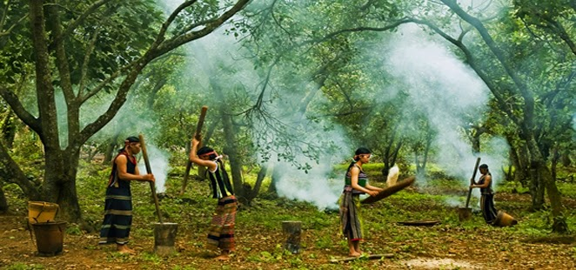

Từ Thành phố Đồng Xoài theo quốc lộ 14 đi về hướng Bù Đăng khoảng 50 km, rẽ phải 6km khách du lịch sẽ tới sóc 1 (thuộc xã Bombo). Đây là sóc được hình thành từ những năm chống Mỹ (có 3 sóc 1, 2, 3). Hiện sóc 1 (thôn 1) của xã Bombo là nơi tập trung phần lớn đồng bào S’tiêng. Các chiến sĩ du kích trước đây (Điểu Lên, Điểu Sen) giờ đã trở thành các già làng hiện vẫn còn sống nơi này.
Sóc Bombo với nhịp chày giã gạo của đồng bào dân tộc S’tiêng đã đi vào thơ ca, vượt thời gian đi vào lòng người. Bên bếp lửa bập bùng, bên tiếng chày giã gạo, bài hát Tiếng chày trên sóc Bombo của cố nhạc sĩ Xuân Hồng đã từng làm du khách xao xuyến, hớn hở. Sóc Bombo xưa, nay chỉ còn nét tích lịch sử. Còn lại do chiến tranh và thời gian, sóc Bombo giờ đây đã có nhiều căn nhà theo kiến trúc mới, đời sống của người S’tiêng nay đã khác xưa nhiều. Đến với sóc Bombo hôm nay, khách du lịch sẽ có dịp hồi tưởng lại những năm tháng đầy sôi động mà đồng bào S’tiêng nơi đây đã hướng về cách mạng - âm thanh rộn ràng của tiếng chày giã gạo, tiếng cồng chiêng vang lên trong ánh lửa hồng, uống rượu cần, thưởng thức thịt nướng… và nghe già làng kể chuyện, xem các thôn nữ biểu diễn vũ điệu của người S’tiêng… chắc chắn sẽ đem lại những giây phút khó quên cho chuyến đi về miền sơn cước của du khách.
Trong kháng chiến chống Mỹ, sóc Bom Bo chưa tới 100 hộ người S’tiêng. Đồng bào sống bằng nền kinh tế tự cung tự cấp theo lối du canh du cư. Lúa khoai là lương thực chính nhưng những năm mất mùa thì phải ăn củ, rau rừng; thiếu muối triền miên, phải đốt cỏ tranh lấy tro ăn cho khỏi lạt miệng. Ban đêm thắp sáng bằng đuốc lồ ô. Nam đóng khố, nữ để ngực trần. Tuy vậy nhưng đồng bào ở sóc Bom Bo rất giàu lòng yêu nước. Khi có chút ít gạo, họ sẵn sàng ăn củ rừng để nhường gạo cho bộ đội.
Sau ngày miền Nam giải phóng, sóc Bom Bo thuộc xã Minh Hưng, huyện Bù Đăng, tỉnh Sông Bé (nay là tỉnh Bình Phước), dân số phát triển lên 300 hộ nhưng cái nghèo kiết xác vẫn đeo đẳng họ.
Bây giờ sóc Bom Bo đã đổi mới rất nhiều. Dân vào định cư từ năm 1991. An cư mới lạc nghiệp. Từ đó mới tính chuyện làm nhà ngói, sân gạch, làm đường xe hơi, đưa điện về…
Dự án “Điểm sáng Bom Bo” mà Viện khoa học miền Nam và tỉnh Sông Bé đề ra được triển khai từ năm 1994. Một kỹ sư của Viện đã tình nguyện ở lại sóc trong hai năm liền để giúp đỡ bà con ở đây tiếp thu kỹ thuật trồng trọt chăn nuôi theo phương pháp mới.
AREBCO, một tổ chức từ thiện của Pháp đã tài trợ kinh phí để chuyển giao kỹ thuật nông nghiệp tại sóc và tặng một số gia súc làm giống… Cơ quan khoa học và cấp ủy, chính quyền địa phương quyết biến sóc Bom Bo trở thành điểm sáng. Đến nay, bà con sóc Bom Bo đã có điện, chà gạo bằng máy. Tuy nhiên giai điệu “cắc cùm cum, cắc cùm cum… đuốc lồ ô bập bùng trong ánh lửa…” vẫn mãi mãi ngân vang trong lòng đồng bào S’tiêng và trong lòng chúng ta.
(Sưu tầm)

Du học nước nào dễ đỊnh cư và có việc làm
Lý do mà 9 trên 10 người lựa chọn du học đó là mong muốn cơ hội việc làm trong tương lai sẽ rộng mở hơn. Do đó, quyết định du học sẽ thành công một nửa khi bạn lựa chọn được một quốc gia có chính sách định cư và việc làm sáng lạn. Vậy du học nước nào dễ định cư và dễ có việc làm?

1. Du học Canada với chính sách thu hút nhân tài vô cùng hấp dẫn:
Canada là ứng cử viên sáng giá đầu tiên phải kể đến trong danh sách các quốc gia du học dễ định cư và dễ có việc làm. Sở dĩ như vậy bởi nguồn lao động trong nước tại Canada chỉ đáp ứng tối đa 70% nhu cầu, do đó “giáo dục du học” được chính phủ nước này đặc biệt quan tâm và phát triển với mục đích chính là thu hút lao động quốc tế đến Canada làm việc và cống hiến lâu dài. Điều này khiến Canada trở thành quốc gia có tỷ lệ nhập cư cao nhất khối G7 (Gồm các nước có nền kinh tế tiên tiến: Anh, Mỹ, Đức, Nhật, Pháp, Canada và Ý).
Sau khi tốt nghiệp, sinh viên quốc tế được quyền xin giấy phép lao động (work permit) và ở lại lao động từ 1 đến 3 năm (phụ thuộc vào độ dài của chương trình học từng tham gia). Đa phần các tỉnh bang ở Canada đều áp dụng chương trình Chi định tỉnh bang (Provincal nominees program) để lựa chọn và trao quyền định cư cho người có đủ phẩm chất và năng lực đóng góp cho nền kinh tế - xã hội nước này. Đặc biệt là tại các tỉnh bang thuộc khu vực Atlantic và một số thành phố như Quebec, bang Nova Scotia, Bang Manitoba, bang British Columbia.
Hơn thế nữa, bạn sẽ vô cùng có lợi thế trong việc định cư và xin việc làm sau khi tốt nghiệp tại Canada khi lựa chọn theo đuổi các ngành học sau:
Nhóm ngành tài chính, kinh doanh | Quản lý tài chính, kế toán, kiểm toán, quản lý nhân lực, bán lẻ, bất động sản
Nhóm ngành dịch vụ | Du lịch, ăn uống
Chăm sóc sức khỏe, phúc lợi xã hội | Y tá, điều dưỡng, chuyên gia tâm lý, nhân viên xã hội, tư vấn viên; Công nghệ y tế: dược, thiết bị y tế
Kỹ thuật | Xây dựng, khai thác, mỏ, giao thông , năng lượng, dầu khí, cơ khí
Biểu hiện rõ ràng nhất thể hiện sự “ưu ái” của Canada dành cho du học sinh quốc tế bởi những chính sách thu hút nhân tài vô cùng “mở” như:
Chính phủ Canada chấp nhận chi trả tới 90% học phí cho du học sinh quốc tế học tập tại đây. Do đó, lựa chọn du học Canada, bạn sẽ không phải quá đặt nặng vấn đề chi phí du học như khi đi du học các nước phát triển khác.
Du học Canada, sinh viên được phép làm thêm 20h/tuần và có thể lên tới 40h/tuần trong các dịp nghỉ lễ và được ở lại làm việc hợp pháp tại Canada trong vòng 3 năm sau khi ra trường
Du học sinh được hoàn trả 60% học phí và phí bảo hiểm tại Manitoba và Saskatchewan. Bất kỳ du học sinh nào học tập tại đây đều được cấp xét thường trú dân (PR) qua 6 tháng làm việc toàn thời gian (fulltime)
2. Du học tại New Zealand - Chỉ mất 3 năm để trở thành công dân New Zealand:
New Zealand là đất nước vô cùng “cởi mở” trong chính sách nhập cư. Sau khi hoàn thành công việc học tập, sinh viên quốc tế có thể làm việc tại New Zealand với thời hạn lên tới 4 năm và hoàn toàn được quyền xin thường trú. Đặc biệt, New Zealand là quốc gia đầu tiên trên thế giới đưa ra bộ luật ứng dụng bảo vệ sinh viên quốc tế khi học tập tại đây. Bộ luật này được áp dụng với tất cả các quy trình giáo dục và hệ thống tất cả các trường học tại New Zealand.
Trong quá trình phát triển và hội nhập không ngừng, New Zealand mở rộng cửa chào đón sinh viên quốc tế nhằm mục đích thu hút định cư và quảng bá hình ảnh, thương hiệu đất nước. Theo đó, học sinh khi hoàn thành ít nhất Diploma level 5 và 6 được cấp thêm Working Visa 2 năm, khoảng thời gian này đủ để bạn làm hồ sơ xin thường trú nhân. Nếu đáp ứng tất cả các yêu cầu để được xét duyệt, mục tiêu trở thành công dân của xứ Kiwi sẽ trở thành hiện thực chỉ mất chưa đầy 3 năm.
Các ngành nghề giúp bạn dễ dàng ở lại New Zealand gồm:
Xây dựng và Cơ sở hạ tầng: Kiến trúc sư, Kỹ sư xây dựng, Kỹ sư điện, Kỹ sư cơ khí
Kinh doanh/ Tài chính: Kế toán, kiểm toán
Nông nghiệp, lâm nghiệp
Dầu khí
Công nghệ: Kỹ sư phần mềm, Phát triển web, Thiết kế, ICT…
Y/ Dược: Bác sỹ phẫu thuật, Nha sỹ, Điều dưỡng, Kỹ thuật viên xét nghiệm y khoa, Kỹ thuật viên gây mê, Tâm lý học lâm sàng, Công nghệ sinh học,…
Công tác xã hội

3. Du học và định cư tại Úc - quốc gia đáng sống nhất trên thế giới:
Úc hiện tại là quốc gia có số lượng du học sinh Việt Nam đang học tập nhiều nhất so với các quốc gia du học khác trên thế giới. Một trong những yếu tố khiến Úc có sức hút đặc biệt với du học sinh Việt Nam nói riêng và học sinh trên khắp thế giới chính là chính sách nhập cư và cơ hội việc làm rộng mở tại mảnh đất xinh đẹp này.
Một khi đã lấy được visa Subclass 485 (visa tốt nghiệp tạm thời), sinh viên tốt nghiệp sẽ được ở lại Úc làm việc 18 tháng nếu hoàn thành bậc đại học và từ 2 đến 4 năm dành cho người tham gia chương trình sau đại học. Nếu bạn thực sự là một “nhân tài” thì việc trở thành một công dân Úc đúng nghĩa và có một cuộc sống tốt tại đây là điều không hề quá khó khăn bởi nước Úc luôn cần đến sự cống hiến của những người có chuyên môn và tay nghề, bất kể là người ở quốc gia, châu lục nào.
Để trở thành một công dân Úc, ngoài việc bạn phải giỏi ngoại ngữ, phải có bằng cấp của một trường đại học hoặc một khóa học nghề tại Úc, bạn còn cần là một người có tác phong làm việc chuyên nghiệp và am hiểu về văn hóa, con người của xứ sở chuột túi. Có được những điều đó, bạn sẽ được trải thảm đỏ để sinh sống và làm việc tại Úc như một công dân Úc thực thụ.
Những nhóm ngành dễ xin định cư nhất tại Úc thường là:
Ngành kinh tế
Nhóm ngành Kỹ sư
Nhóm ngành CNTT - Viễn thông
Khối ngành Y
Nhóm ngành Luật
Nhóm ngành Đầu bếp
Các ngành về Giáo dục - Công tác xã hội: Giáo viên mầm non, Trung học, Giáo viên giáo dục đặc biệt, Chuyên gia tâm lý, Công tác xã hội.
(Nguồn: https://megastudy.edu.vn/du-hoc-canada/du-hoc-nuoc-nao-de-dinh-cu-va-co-viec-lam-a1883.html)
Tháng 5 nên đi du lịch ở đâu?
Tháng 5 chào đón một mùa hè sôi động, cảnh sắc thiên nhiên tuyệt đẹp, không bị ảnh hưởng của bão lũ rất thích hợp cho những hoạt động du lịch, đặc biệt là du lịch biển.
Lễ hội cầu mưa ở Mai Châu (Hòa Bình)
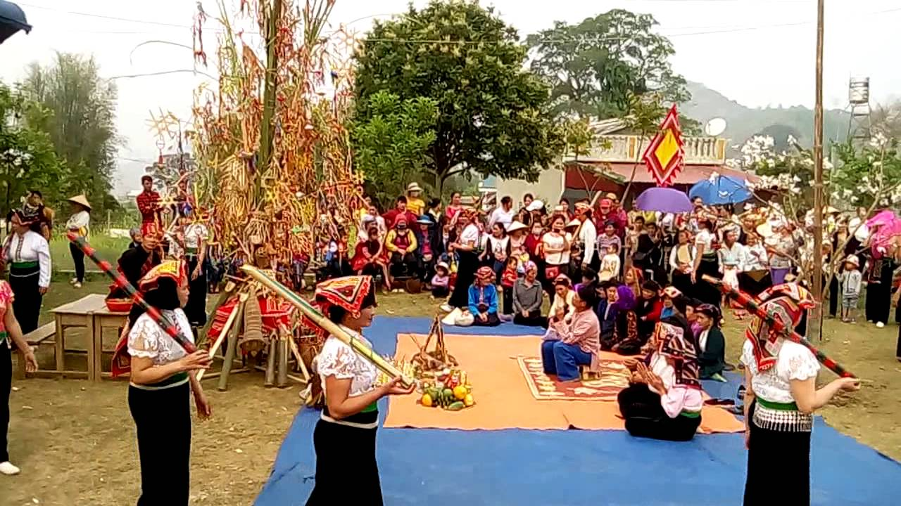
Hàng năm cứ vào tháng 3, tháng 4 âm lịch người Thái ở Mai Châu tổ chức lễ hội cầu mưa trong những đêm trăng quầng. Lễ cầu mưa của người Mường diễn ra ở Bãi Tếch Lìm, xã Mỹ Hòa, huyện Tân Lạc, tỉnh Hòa Bình. Còn lễ hội cầu mưa của người Thái được tổ chức ở huyện Mai Châu, tỉnh Hòa Bình, trong lễ hội mọi người đi hát cầu mưa ở khắp các nhà trong bản, rồi đốt đuốc vòng quanh bản.
Nguồn gốc của lễ hội này bắt nguồn từ các năm có nhiều sâu bọ phá hoại mùa màng, sau khi dân làng làm lễ cúng thì có những đàn chim sà xuống cánh đồng bắt hết sâu bọ làm cho lúa sạch sâu và tốt tươi. Từ đó, người ta tin tưởng vào lễ hội cầu mùa nên hàng năm tổ chức lễ hội này vào tháng 5 dương lịch. Du lịch Mai Châu vào thời điểm này, du khách không chỉ có cơ hội tận hưởng bầu không khí trong lành, ngắm cảnh đẹp mà còn được tham dự lễ hội cầu mưa cực độc đáo và hấp dẫn của người Mường
Tắm biển, nghỉ dưỡng ở Vịnh Hạ Long
Khoảng thời gian từ tháng 5 đến thánh 6 là thời gian đẹp nhất để du lịch Hạ Long, lúc này thời tiết mát mẻ, không quá nóng nên rất thích hợp cho tắm biển và tham quan. Lưu ý, du khách không nên đi vào tháng 9 vì có gió lốc hoặc bão, nếu đi vào mùa đông sẽ lạnh, có sương mù.
Vịnh Hạ Long nằm ở bờ Tây của Vịnh Bắc Bộ, là một vùng vịnh tuyệt đẹp có biển đảo thuộc thành phố Hạ Long, một phần đảo Vân Đồn, tỉnh Quảng Ninh. Với 1.969 hòn đảo lớn nhỏ và khung cảnh thiên nhiên mây trời sóng nước, Hạ Long là một trong 29 vịnh đẹp nhất thế giới được nhiều du khách yêu thích và lựa chọn nghỉ dưỡng. Tuần Châu, Bãi Cháy…là những bãi biển đẹp ở Hạ Long, du khách có thể tắm biển và tham quan, chiêm ngưỡng cảnh sắc tạo hóa đã ban tặng cho vùng đất này. Bên cạnh đó, du khách có thể tham gia những trò chơi thể thao thú vị như leo núi, chèo thuyền kayak…

Phố cổ Hội An
Khí hậu ở Hội An được chia thành 2 mùa rõ rệt là mùa mưa và mùa khô; trong đó, tháng 5 là thời điểm đẹp, khí hậu trong lành thích hợp để tham quan và tắm biển ở Cù Lao Chàm. Hội An nổi tiếng với vẻ đẹp mộc mạc, giản dị và lôi cuốn.
Bên cạnh những giá trị truyền thống, kiến trúc độc đáo, Hội An còn lưu giữ nền tảng văn hóa đồ sộ. Du lịch Hội An để tìm hiểu về những phong tục, tập quán, tín ngưỡng, nghệ thuật dân gian, lễ hội và cảnh quan thiên nhiên thơ mộng. Ngoài ra, du khách còn được khám phá nền ẩm thực độc đáo ở Hội An với những món ăn nổi tiếng như: Cao lầu, mì Quảng, bánh hoa hồng trắng…
Thành phố biển Nha Trang xinh đẹp

Nha Trang là nơi nổi tiếng với thiên nhiên trong lành, khí hậu mát mẻ, những bãi cát trắng trải dài cùng những hòn đảo ngoài khơi, hệ sinh thái san hô tuyệt đẹp và những ngôi đền cổ kính…
Thời điểm đẹp nhất để du lịch Nha Trang là từ tháng 5 đến tháng 8, vào thời điểm này nắng đẹp, ít bão, thỉnh thoảng xuất hiện những cơn mưa bất chợt. Ở Nha Trang có rất nhiều điểm du lịch như: Vinpearl Land, Hòn Mun, Hòn Tằm, Vịnh Ninh Vân, Viện Hải dương học, Tháp Bà Ponagar, Hòn chồng - vợ, biển Đại Lãnh, Chợ Đầm….

PHƯƠNG PHÁP HỌC TIẾNG ANH CƠ BẢN CHO NGƯỜI MẤT GỐC

Bạn có biết, để bắt đầu học tiếng Anh cơ bản, trước tiên bạn cần chuẩn bị một phương pháp phù hợp để học không bị chán. Vậy phương pháp học nào là hiệu quả? Hãy cùng tham khảo những mẹo sau đây nhé!

- Phương pháp học tiếng Anh cơ bản cho người mất gốc
Theo các chuyên gia, trước khi bắt đầu xây dựng nền móng giúp việc học tiếng Anh cơ bản trở nên dễ dàng hơn, bạn cần:

- Biết rõ trình độ tiếng Anh của mình:
Nếu không có thời gian đến các trung tâm để kiểm tra, bạn có thể làm thử những bài thi tiếng Anh online để biết rõ trình độ của mình đến đâu, từ đó sẽ biết được cách học tiếng Anh nào là phù hợp với mình và không phải bỡ ngỡ, hụt hẫng, chán nản khi vừa mới bắt đầu.
- Nên đặt mục tiêu rõ ràng, cụ thể:
Để có động lực học, cần xác định rõ ràng “bạn học tiếng Anh cơ bản để làm gì?”. Ví dụ, bạn học tiếng Anh để giao tiếp được với người bản xứ, để hỗ trợ trong công việc, học tập,…Sau đó, liệt kê các mục tiêu ngắn hạn hơn (6 tháng, 3 tháng, 1 tuần,…) để thực hiện từng bước. Cách làm này sẽ giúp chúng ta có một kế hoạch học tiếng Anh đúng hướng, chi tiết, hiệu quả. Không nên đặt mục tiêu vượt khả năng bản thân vì sẽ khiến bạn dễ nản chí, bỏ cuộc.
- Học tiếng Anh mỗi ngày:
Hãy lập thời khóa biểu cho việc học tiếng Anh của bạn và tuân thủ đúng lịch học dù ở nhà hay ở trung tâm. Mỗi ngày dành ít nhất 1 giờ học tiếng Anh trong tâm thế tập trung cao độ thì chắc chắn chỉ trong thời gian ngắn sẽ thấy kết quả.
Dù việc học tiếng Anh cơ bản cho người mới bắt đầu hoặc bị mất gốc sẽ không đơn giản, nhưng chúng ta cần hiểu rõ: “Học tiếng Anh phải học đều cả bốn kỹ năng Nghe - Nói - Đọc - Viết”.
Bắt đầu học thôi nào!
- Học từ vựng:
Từ vựng chính là bước quan trọng để xây dựng nền tảng. Tuy nhiên không nên nhồi nhét từ quá nhiều trong khoảng thời gian ngắn.
Hãy học từ có chọn lọc, học những từ vựng thường sử dụng trong cuộc sống; nên học cả câu, cả cụm từ, thành ngữ.
Cách học từ vựng: Học cách viết của từ, cách phát âm, tra nghĩa, lấy ví dụ cụ thể. Mỗi ngày, chỉ cần học thuộc nhuần nhuyển 5 từ vựng và thường xuyên ôn bài để nhớ lâu.
- Học ngữ pháp:
Học tiếng Anh cơ bản cũng cần nắm cấu trúc ngữ pháp để biết cách sử dụng ngôn ngữ. Bạn chỉ cần học ngữ pháp thường dùng cho văn phong nói như các thì trong tiếng Anh, câu điều kiện, câu bị động, câu so sánh, cách đặt câu hỏi, câu trả lời….
- Học phát âm:
Học phát âm đúng sẽ giúp chúng ta truyền tải ý của mình muốn nói đến người nghe một cách dễ dàng, chính xác. Bí quyết học phát âm cho người mất gốc là thường xuyên xem phim, nghe các chương trình tiếng Anh trên BBC, VOA,…và bắt chước giống theo lời nhân vật. Ngoài ra, bạn có thể tham gia các câu lạc bộ, trung tâm anh ngữ để luyện kỹ năng phát âm,…Chỉ sau một thời gian ngắn, bạn sẽ thấy được kết quả rõ rệt.
- Học nghe:
Bạn cần phải tiếp xúc với tiếng Anh thường xuyên bằng cách nghe thật nhiều, nghe bất kỳ lúc nào, nghe xong và lặp lại. Bạn có thể nghe băng, nghe nhạc, radio, xem các chương trình truyền hình, xem phim có phụ đề tiếng Anh, luyện nghe trên các trang web miễn phí,… Nếu bạn phải đi làm, không có nhiều thời gian nghe tiếng Anh thì hãy áp dụng phương pháp học tiếng Anh cơ bản cho dân công sở sau: sử dụng thời gian nghỉ trưa để xem một bộ phim ngắn, nghe nhạc, xem tin tức… là cách để trao dồi kỹ năng nghe tiếng Anh hiệu quả, dễ dàng sắp xếp thời gian. Hãy cố gắng thực hành đều đặn thường xuyên mỗi ngày.
- Học nói:
Hãy vận dụng tối đa thời gian trên lớp hay bất cứ nơi đâu để nói tiếng Anh với những câu đơn giản, qua đó nhớ bài, phản xạ nhanh trong tình huống thực tế; đồng thời có thể tự nói trước gương, thu âm và nghe lại để chỉnh lỗi sai, học nói cùng bạn bè hay tham gia các câu lạc bộ tiếng Anh,… Tự tin, cố gắng sẽ mang đến thành công.
- Học đọc:
Để rèn luyện kỹ năng đọc khi học tiếng Anh cơ bản, cần thường xuyên đọc những tài liệu tiếng Anh mà mình yêu thích mỗi ngày như sách truyện trẻ em, truyện trinh thám, báo, tạp chí, giáo trình tiếng Anh, tài liệu trên Internet,… để tăng hứng thú và tránh nhàm chán.
- Học viết:
Hãy bắt đầu luyện viết bằng những câu đơn về chủ đề xung quanh mình, tự đặt câu hỏi và trả lời bằng tiếng Anh, có thể viết nhật ký, viết email bằng tiếng Anh,… Chú ý kiểm tra lỗi chính tả để kịp thời khắc phục, sửa sai. Đó là tổng hợp những kỹ năng, nền tảng mà bạn cần trau dồi, rèn luyện nếu muốn thoát khỏi việc mất gốc tiếng Anh nhanh chóng.
- Một người muốn thoát khỏi việc mất gốc tiếng Anh thì cần chăm chỉ học 6 buổi/tuần, mỗi ngày dành 1 giờ để học thì sẽ mất 5 - 6 tháng là có thể nắm vững kiến thức tiếng Anh cơ bản.
(Nguồn: Sưu tầm)

